СОВЕТ ДЕПУТАТОВ
муниципального округа
ДАНИЛОВСКИЙ

РЕШЕНИЕ

от 08.02.2017 № МДА-01-03-18

О рассмотрении проекта градостроительного
межевания квартала, ограниченного:
улицей Симоновский вал, Симоновской
набережной, Крутицкой набережной, улицей Арбатецкой

Руководствуясь пунктом 2 статьи 69 Градостроительного кодекса города Москвы,
Совет депутатов решил:
1. Принять к сведению проект градостроительного межевания квартала, ограниченного: улицей Симоновский вал, Симоновской набережной, Крутицкой набережной, улицей Арбатецкой.
3. Рассмотреть возможность внесения изменений в проект градостроительного межевания, установив зоны действия публичного сервитута согласно приложению (участки №№14, 17, 22, 32).
2. Руководителю аппарата Совета депутатов муниципального округа Даниловский Н.А. Беловой:
- направить настоящее решение в Департамент территориальных органов исполнительной власти города Москвы, Комиссию по вопросам градостроительства, землепользования и застройки при Правительстве Москвы в Южном административном округе, управу Даниловского района города Москвы;
- разместить на официальном сайте муниципального округа www.danilovskoe.org информацию о принятом решении.
3. Контроль за выполнением настоящего решения возложить на временно исполняющего обязанности главы муниципального округа Даниловский Родионову Т.В.

Временно исполняющий обязанности
главы муниципального
округа Даниловский Т.В. Родионова

Приложение к решению
Совета депутатов МО Даниловский
от 08.02.2017
№ МДА-01-03-18

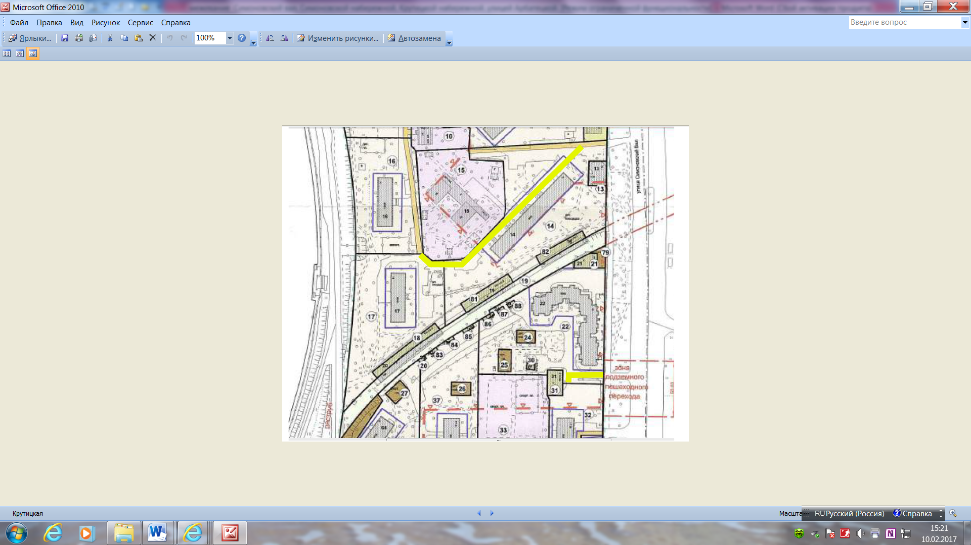
_
- зона сервитута

